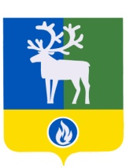

БЕЛОЯРСКИЙ РАЙОН

ХАНТЫ-МАНСИЙСКИЙ АВТОНОМНЫЙ ОКРУГ – ЮГРА

АДМИНИСТРАЦИЯ БЕЛОЯРСКОГО РАЙОНА

ПОСТАНОВЛЕНИЕ

от 09 марта 2016 года № 212

О признании утратившим силу постановления администрации Белоярского района от 20 мая 2013 года № 703

П о с т а н о в л я ю:
- Признать утратившим силу постановление администрации Белоярского района от 20 мая 2013 года № 703 «Об установлении тарифов на услуги, предоставляемые муниципальным бюджетным учреждением физической культуры и спорта Белоярского района «Спортивный центр «Сорум».
- Опубликовать настоящее постановление в газетах «Белоярские вести», «Белоярские вести. Официальный выпуск».
- Настоящее постановление вступает в силу после его официального опубликования.

Глава Белоярского района С.П.Маненков

